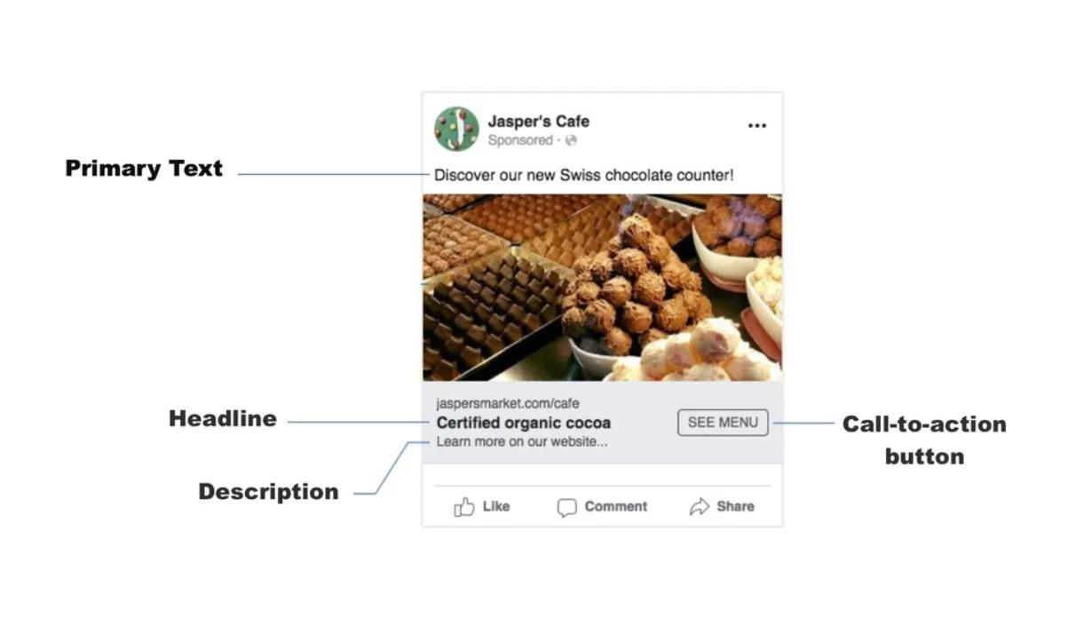

DYNAMISCHE SOCIAL COPY (3 varianten per social)

GROEN

- 1 awareness video → Doel: mensen bewust maken van de gevolgen van overmatig drinwaterverbruik, namelijk hoe ziet de wereld eruit als het drinkwater (bijna) op is. Focus op de zomerperiode, waarin we allemaal (te)veel gebruiken. Realiseer je wel: drinkwater = niet zomaar water. CTA: Drinkwater. Niet zomaar water. Check alle waterbespaartips op vitens.nl/natdone.
1. Awareness video

Meta primary text
- Stel je voor: je draait de kraan open en er komt bijna niets meer uit. Drinkwater is niet zomaar water.
- In de zomer gebruiken we met z’n allen extra veel water. Juist dan is het slim om drinkwater niet te verspillen.
- Drinkwater lijkt vanzelfsprekend. Tot je misgrijpt. Benieuwd wat jij kan doen om water te besparen?

Headline
- Drinkwater. Niet zomaar water.
- Wat als water opraakt?
- Geen water uit de kraan?

Description
- Bekijk wat jij kan doen.
- Check alle waterbespaartips.
- Zo ga je bewuster om met drinkwater.

CTA button
Meer informatie
- Voxpop 3 video’s (douchen, sproeien, zwembadje) → Doel: wat is normaal, wat is de sociale norm wanneer we het hebben over drinkwaterverbruik? Wanneer spreek je er iemand op aan en wat is echt Nat done?! CTA → Discussie aanzetten in comments, wat vind jij Nat done?!

2. Voxpop – Zwembadje

Meta primary text
- Zwembadwater verversen in de zomer: moet kunnen of echt Nat Done!? We vroegen het op straat. Wat vind jij?
- Een badje in de tuin is heerlijk. Maar waar ligt de grens voor het drinkwaterverbruik? We testten het op straat.
- Je zwembadje steeds opnieuw vullen met water: nog normaal of gewoon Nat Done!?

Headline
- Zwembadje: kan dat nog?
- Badje weer opnieuw vullen?
- Zwembadje opnieuw vullen

Description
- Wat is jouw mening?
- Moet kunnen of Nat Done!?
- Wat vind jij nog normaal?

CTA button
Meer informatie

3. Voxpop – Sproeien

Meta primary text
- Je tuin sproeien midden op de dag: moet kunnen of echt Nat Done!? We vroegen het op straat.
- Zodra het warm wordt, komt de tuinslang tevoorschijn. Wat vind jij daarvan?
- Je gras sproeien terwijl het al lang droog is: nog normaal of gewoon Nat Done!?

Headline
- Sproeien: kan dat nog?
- Tuin sproeien in de zomer
- Zonnetje? Tuinslang?

Description
- Wat is jouw mening?
- Moet kunnen of Nat Done!?
- Wat vind jij nog normaal?

CTA button
Meer informatie

4. Voxpop – Douchen

Meta primary text
- Lekker lang douchen om af te koelen in de zomer: prima plan of echt Nat Done!? We vroegen het op straat.
- Een lange douche is heerlijk. Maar wanneer wordt afkoelen eigenlijk verspillen? We legden het voor op straat.
- Lekker lang douchen om af te koelen in de zomer: nog normaal of gewoon Nat Done!?

Headline
- Lang douchen: kan dat nog?
- Lang douchen in de zomer
- Verfrissende douche: oké?

Description
- Wat is jouw mening?
- Moet kunnen of Nat Done!?
- Wat vind jij nog normaal?

CTA button
Meer informatie

- 5 stills herkenbare situatie. → doel: binnen specifiek drinkwaterverbruik (5 settings) laten zien wat ‘men’ “Nat Done!” vindt. Hiermee zetten we een sociale norm, dit kan echt niet meer. We laden de campagneboodschap en laten zien dat je elkaar moet aanspreken op onnodig drinkwaterverbruik.

5. Herkenbare situatievideo’s / stills

Afwassen

Meta primary text
- Afwassen onder een lopende kraan? Nat Done! Vul een teiltje met water.
- Die kraan hoeft niet de hele tijd te lopen. Een teiltje scheelt al snel veel.
- Alles afwassen onder stromend water? Nat Done! Gebruik een teiltje of een afvoerstop.

Headline
- Afwassen kan slimmer
- Slim afwassen begint hier
- Met een teiltje scheelt het

Description
- Vul een teiltje met water.
- Kleine gewoonte, groot verschil.
- Check alle bespaartips.

CTA button
Meer informatie

Toilet

Meta primary text
- Grote knop bij een kleine boodschap? Nat Done! Gebruik de kleine knop.
- Bij een kleine boodschap is de kleine knop meer dan genoeg. Zo bespaar je makkelijk water.
- Altijd automatisch op de grote knop drukken? Nat Done! Kleine knop scheelt water.

Headline
- Kleine boodschap?
- Slim doorspoelen
- Klein toiletbezoek?

Description
- Gebruik de kleine knop.
- Slimme gewoonte voor elke dag.
- Check alle bespaartips.

CTA button
Meer informatie

Handen wassen/Keuken

Meta primary text
- Handen inzepen terwijl de kraan loopt? Nat Done! Zet ’m tussendoor uit.
- Tijdens het inzepen hoeft de kraan niet te lopen. Kleine moeite, groot verschil.
- Water laten lopen tijdens het inzepen? Nat Done! Gewoon even uitzetten.

Headline
- Kraan nog aan?
- Slim handen wassen
- Even uit die kraan

Description
- Zet ’m tussendoor uit.
- Eerst inzepen, dan afspoelen.
- Check alle bespaartips.

CTA button
Meer informatie

Sproeien

Meta primary text
- Sproeien als het zonnig is? Nat Done! Sproei je gras bij minder felle zon.
- Meteen de tuinslang pakken als de zon schijnt? Kies een koeler moment.
- Direct sproeien als het zonnig is? Nat Done! Wacht op minder felle zon.

Headline
- Sproeien in de volle zon?
- Sproei je tuin slimmer
- Kies een beter moment

Description
- Doe het op een slimmer moment.
- Minder felle zon, sproei je gras.
- Check alle bespaartips.

CTA button
Meer informatie

Zwembadje

Meta primary text
- Zwembadwater na een paar plonzen vernieuwen? Nat Done! Dek ’t af en houd het schoon.
- Een badje hoeft niet steeds opnieuw vol. Afdekken helpt om het langer schoon te houden.
- Zwembadje alweer vullen? Nat Done! Dek het af en gebruik het langer.

Headline
- Zwembadje opnieuw vullen?
- Houd je badje langer schoon
- Gebruik zwembadwater langer

Description
- Dek ’t af, houd het schoon.
- Check alle bespaartips.
- Houd het water schoon.

CTA button
Meer informatie

